关于举办2018年全国职业院校技能大赛
高职组“建筑工程识图”赛项说明会的通知

各省、自治区、直辖市教育厅（教委），有关单位：
根据教育部关于做好2018年全国职业院校技能大赛筹办工作的有关要求，为切实做好赛项筹备工作，便于各参赛队进一步了解赛事要求，推动各地相关院校参赛筹备工作顺利进行，经研究决定于2018年5月5日在杭州市召开2018年全国职业院校技能大赛（高职组）“建筑工程识图”赛项说明会。现将有关事宜通知如下：
一、会议时间与地点
1.会议报到时间及地点：
（1）报到时间：5月4日9:00～17：00（在此时段外抵达的会议代表请自行到总台办理入住手续，并与会议接待联系人联系，在会议期间办理报到手续）；
（2）报到地点：杭州市赞成宾馆（电话：0571-87806666），地址：杭州市梅花碑8号（火车城站广场西侧）。
2.会议时间及地点：
（1）会议时间：5月5日上午9点；
（2）会议地点：浙江建设职业技术学院图书馆报告厅；地址：浙江省杭州市萧山高教园区学知路151号。
3.离会时间：
离会时间：5月5日晚或5月6日。
二、会议内容
1.解读竞赛规程及相关制度的有关问题；
2.比赛期间相关注意事项提示；
3.承办校介绍竞赛环境；
4.支持企业就竞赛设备及软件功能、操作使用介绍及技术问题做出解答。
三、参会人员
1.拟参加本次竞赛的参赛队指导教师（每支参赛队限1～2名指导教师参会）；
2.本赛项执委会、专家工作组部分成员；
3.本赛项承办院校代表；
4.本赛项合作企业代表。
四、其他事项
1.会议回执联系人：王海亮，电话:13386530810,0571-82608223；
会议接待联系人：林健，电话:18167157122,0571-82862555；
2.请各院校务必于4月27日前以参赛队为单位将参会回执（见附件1）用电子邮件方式发送至回执邮箱（stgs@zjjy.net）；
3.本次会议不收取培训费或其他费用，参会人员住宿统一安排，费用自理。
附件：
1.参会回执
2.交通指南

全国职业院校技能大赛高职组建筑工程识图赛项执委会
2018年4月23日

附件1：
参会回执

姓名 | 性别 | 单位 | 职务/职称 | 手机 | 邮箱 | 抵达日期/时间 | 车次/航班 | 住宿  （独住、合住）

说明：1.请于4月27日前用电邮的方式反馈参会回执，并加以确认，会务组将按回执反馈信息安排住宿。会议期间杭州住宿紧张，没在规定日期之前反馈回执的代表，有可能需要自行解决住宿，望谅解；
2.宾馆房价含早，约为380元/间.天；
3.如房源紧张，会务组可能会安排部分代表合住，敬请谅解。

附件2：交通指南
1、各大车站到赞成宾馆线路
（1）杭州萧山机场—赞成宾馆
乘坐机场大巴到城站火车站下，步行到宾馆；出租车约150元。
（2）杭州火车东站—赞成宾馆
乘坐地铁1号线到城站火车站，D出口出站，沿西湖大道往西步行，到城头巷左转往前100米，即到达宾馆；出租车约26元。
（3）杭州九堡客运中心—赞成宾馆
乘坐地铁1号线到城站火车站，D出口出站，沿西湖大道往西步行，到城头巷左转往前100米，即到达宾馆；出租车约46元。
（4）杭州汽车南站—赞成宾馆
乘坐39路公交车到城站火车站下车，步行到宾馆；出租车约15元。
（5）杭州汽车西站—赞成宾馆
乘坐49路公交车到城站火车站下车，步行到宾馆；出租车约35元。
（6）杭州汽车北站—赞成宾馆
乘坐188路公交车到市三医院下车，步行到宾馆；出租车约30元。
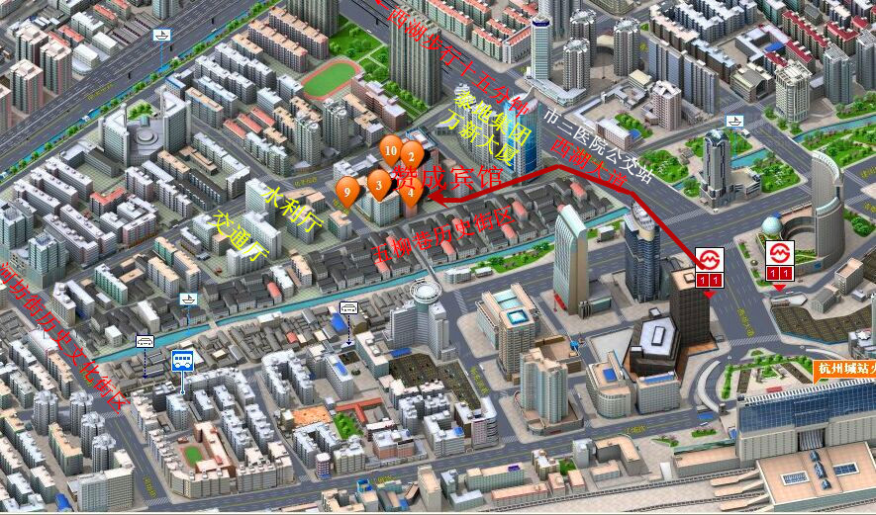
赞成宾馆位置示意图
2、各大车站到学院线路
（1）杭州萧山机场—学院
乘坐机场大巴萧山城区线，经过1站，萧山长途汽车站下车，步行约300米，到达萧山中医院，乘坐720路，经过13站，建设学院站下车，时长1小时50分钟；出租车约45元。
（2）杭州火车东站—学院
线路一：乘坐地铁4号线，经过4站，到达钱江路下车，步行约320米，到达地铁钱江路站，乘坐323路，经过7站，建设学院站下车，时长1小时；出租车约35元。
线路二：地铁1号线 → 328路（1小时/17.4公里）
线路二：乘坐地铁1号线，经过5站，到达客运中心站下车，步行约550米，到达汽车客运中心西，乘坐328路，经过5站，建设学院站下车，时长1小时；出租车约35元。
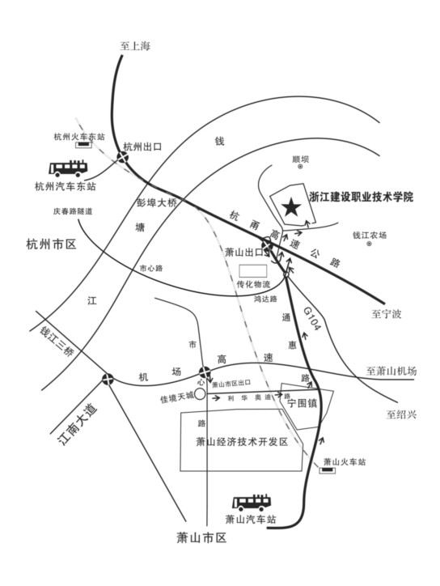

学院位置示意图

